Школьники могут получить образование в кадетском классе
04.07.2016

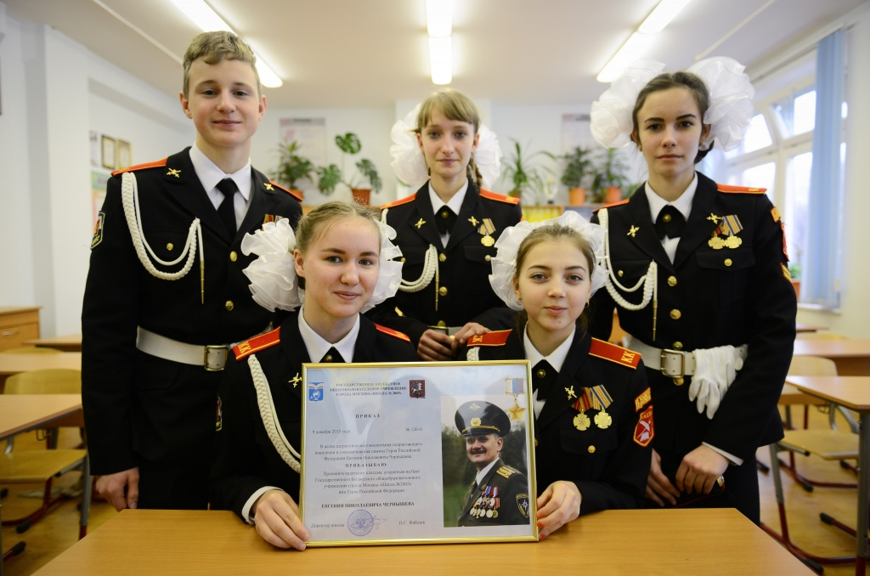
Школьники могут получить образование в кадетском классе. Фото архивное
В образовательном комплексе № 2075 стартовал набор детей в казачий класс. Об этом рассказали сотрудники школы.
Обучаться в кадетском классе смогут ученики школьного отделения № 1 поселения Краснопахорское и в школьном отделении № 2 поселения Михайлово-Ярцевское образовательного комплекса № 2075. По словам сотрудников школы, родители учеников уже начали подавать первые заявления для перевода детей в специализированный класс.
Отметим, что помимо общеобразовательных предметов ученики будут изучать следующие дисциплины: историю казачества, основы этикета, историю Вооруженных сил России, хореографию. Также для школьников будут проводить специальные занятия по военной подготовке.

Адрес страницы: http://tinao.mos.ru/presscenter/news/detail/3279619.html
Префектура Троицкого и Новомосковского административных округов города Москвы

